精编学历案，推动“教学评一致性”课题开展
——高中地理学历案展示
为了进一步深化学校课程改革，推进双流区“教学评一致性”的工作，落实国家课程校本化，双流区“教学评一致性”子课题扎实、有序地推进“基于标准的‘教学评一致性’”的教学实践活动。在课题立项阶段，各课题组基于学科教学实际梳理出主要的问题，并在开题阶段做好了总体的规划，目前，各课题组的研究已进入教学实践阶段，通过课例进行个案研究。研究的基本思路为：1.课题组集体备课讨论编写学历案：研究课程标准→确定学习目标→制定评价目标→设计教学活动，作业检测，学后反思。2.根据学历案上课。3.教研会集体评课议课，总结经验，形成理论成果。在课堂实践研究中，通过学历案导教导学。因此学历案的编写的质量直接关系到课堂实施的效果，以我校地理组为例，展示我校的学历案的编写。
第二章：区域生态环境建设
2.1 荒漠化的防治——以甘肃省民勤县为例
第一课时：荒漠化的成因
【课程标准】
实验版：以某区域为例，能够分析其存在的环境与发展问题（如荒漠化、水土流失、湿地减少、生物多样性减少等），并了解该问题的危害和相应的解决对策。
2017版：以某生态脆弱区为例，说明该地区存在的环境与发展问题，以及综合治理措施。
【课标解读】
综合两个版本的课程标准内容，可将其分解为三部分：一是说明该区域的自然环境特点和人类活动特点，从而分析出该区域环境的问题及其原因；二是推测该区域环境问题造成的影响；三是针对该区域存在的环境问题，如何进行综合治理。
由于“区域”可有不同的划分方法，又由于区域的差异性，各区域可持续发展各有其特性。我们不可能在学生有限的学习时间内将区域生态环境建设的所有问题都包罗进来，因此就只能精选一些范例进行教学，使学生从分析个案例到提炼该解决类问题的规律与方法，并将规律与方法迁移到新的问题情境中。这样就可以使学生深刻理解区域生态环境建设的原则是因地制宜，在最终聚焦到培养学生人地协调观、地理实践力、综合思维和区域认知素养的达成上。
【学情分析】
- 能简单说出区域地理环境的要素，并能建立部分地理要素间的联系；
- 遗忘大部分自然地理基本规律与原理以及初中区域地理知识；
- 经过高一必修1、2的学习，学生初步具备一定的理性思维，但认识地理事象仍然以感性为主；
【教材分析】
本节内容节选自人教版高中《地理》必修3第二章第一节“荒漠化的防治——以我国西北地区为例”作为区域生态环境建设的开篇，对学生养成分析环境问题的能力有着重要的导向作用。教材从荒漠化的概念、成因、危害、以及防止措施四个方面阐释，但考虑到西北地区的区域尺度较大，地理环境的内部差异性显著，荒漠化的问题错综复杂，整体式的推进教学难以让学生产生真正的情感体验，难以唤醒真正意义的学习。所以，该教学设计将采用主题式情景教学——以甘肃省民勤县为例，小中见大地学习荒漠化知识。
【学习目标】
1.结合民勤县的地理位置，分析该区域的自然环境特征；
2.依据民勤县的自然环境特征，分析该区域土地荒漠化的自然原因；
3.结合民勤县的人口增长和人类活动状况，分析土地荒漠化的人为原因。
学习目标设计依据:
核心素养 | 教学目标 | 学习目标
人地协调观 | 1.通过荒漠的形成、演变过程的探究，引导学生形成地理环境整体观；  2.通过荒漠化成因中人为因素的探究，树立“因地制宜、适度利用”的开发观。 | 1.结合民勤县的地理位置，分析该区域的自然环境特征；  2.依据民勤县的自然环境特征，分析该区域土地荒漠化的自然原因（潜在因素）；  3.结合民勤县的人口增长和人类活动状况，分析土地荒漠化的人为原因（主要原因）。
区域认知 | 1.了解我国荒漠化类型及地区分布，理解地理环境的区域差异性  2.通过图文资料，分析民勤地区自然地理环境整体特征，学习认知区域自然地理特征的一般方法。
综合思维 | - 从位置、地形、气候、植被、土壤、水文等方面归纳民勤干旱为主的自然地理特征，构建各要素间的关系。  - 从自然和人为两方面分析西北地区荒漠化的成因，掌握分析地理现象成因的一般方法
地理实践力 | 1.通过甘肃省民勤荒漠化问题的探究，学会发现、分析、解决身边的生态环境问题，培养学生举一反三的知识迁移能力。
【评价任务】
1.依据自然环境特征，构建荒漠化与自然环境要素的联系。（检测目标1、2）
2.依据荒漠化的人为原因，用关联图呈现荒漠化与人口增长、人类活动的关系。（检测目标3）
3.以非洲萨赫勒为例，分析该区域土地荒漠化的原因。（检测目标1、2、3）
评价任务设计依据：
1.依据本节课的学习目标，本节课的目标是构建分析荒漠化成因的分析思路，学生能依据建构的思维路径去迁移分析不同地区的生态环境问题，因此评价任务的方式就是就是学生能够呈现分析荒漠化原因的思维路径以及运用相关的方法去分析非洲萨赫勒。
2.依据学业质量标准，地理学科核心素养的学习是学生通过地理课程学习逐步形成的，它具有连续性和阶段性，因此评价任务的设计就需要依据高二阶段的核心素养水平和学业质量标准，高二阶段的学业质量标准属于水平3，从“情景”来看，为“给定的复杂地理事象”，是经过加工的、结构化的比较复杂的情景，从“宽广度”来看，则要求说明地理环境与人类活动的关系，具备尊重自然规律、科学适应和利用自然的意识，因此本节课选取的案例是西北荒漠化最为典型的民勤县。
【学法建议】
1.基于学生的认知规律——由感性到理性，本节内容分为三个部分：一是依据图文、视频资料，学生能从感性的角度去认知荒漠化的现状及危害；二是结合必修1、2的理论与规律理性分析区域的地理环境特征，说明荒漠化的自然与人为原因；三是基于荒漠化的人为原因，因地制宜地提出防治措施。其中成因分析是本节课的重点，有承上启下的作用。
2.一般来说，区域的生态环境问题的原因是脆弱的自然生态环境和不合理的人类活动，脆弱的生态是环境问题存在的潜在因素，而在现代荒漠化中，有百分之九十的原因是在于人类活动，因此，不合理的人类活动是导致土地荒漠化的主要因素。
【学习过程】
学习环节 |  | 学生活动 | 教师活动 | 设计意图
课前导入 |  | 学生说出荒漠化的概念，通过观看图片，了解荒漠化的分布、类型和危害  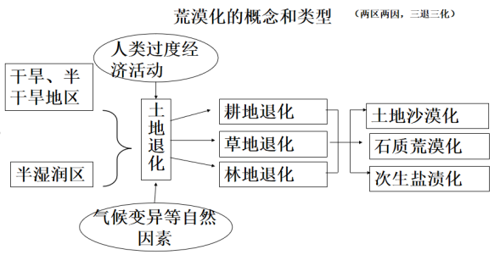  荒漠化的危害  社会：农田、村庄、道路等受到威胁；  经济：丧失大量土地、引发饥荒、贫困、造成巨大经济损失；  生态：生态环境恶化，自然灾害加剧（如沙尘暴）  学生阅读本节课的学习目标 | PPT展示荒漠化的概念、分布、类型及危害  PPT展示学习目标 | 为探究民勤土地荒漠化的原因做好基础铺垫  让学生明确本节课要到“哪里去”
课堂探究 | 活动一 | 1.阅读活动一文字材料，并自主提炼关键信息  民勤县，地处我国甘肃省河西走廊东北部地区，东、西、北三面被巴丹吉林和腾格里两大沙漠包围，随着人地矛盾的加剧，这里是我国土地荒漠化最严重的地区，同时也是我国沙尘暴物质基础的四大发源地之一。  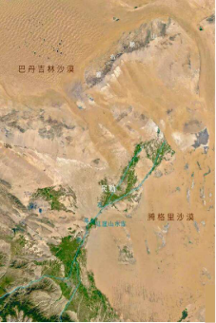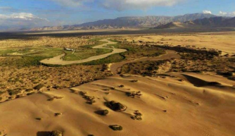  2.通过观看视频，描述民勤河流（多少）、植被（稀疏/茂密）、土壤（土质、肥力）特点  河流稀少；植被稀疏；（土壤发育程度低）多疏松沙质沉积物，肥力低下  - 依据民勤的自然景观（河流、植被、土壤），推测该地气候的显著特点，并结合下图说明理由。（在学案的表格中填写该问题的解析思路和答案）  （检测目标1）  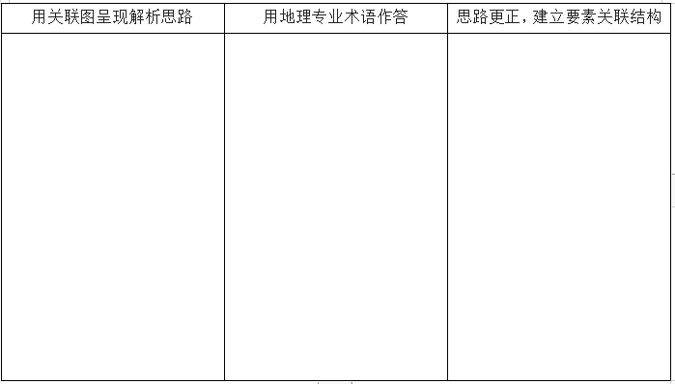  气候显著特点：干旱  理由：民勤位于我国西北甘肃省东北部，地处温带内陆地区，地形封闭，海洋水汽难以到达；气候类型为温带大陆性气候，特征为冬冷夏热、温差大、全年降水少、大风日数多且集中；降水量远远少雨蒸发  4.依据民勤的自然环境特征，分析土地荒漠化的自然原因。（检测目标2）  学生作答，并展示成果  民勤县气候为温带大陆性气候，气候干旱、大风日数多且集中；  干旱的气候，植被稀少，土壤发育差，平地多疏松的沙质沉积物；  大风日数多，且集中在干旱的冬春季节；  气候异常，尤其是持续性的干旱，导致地表植被受损，从而加速荒漠化进程  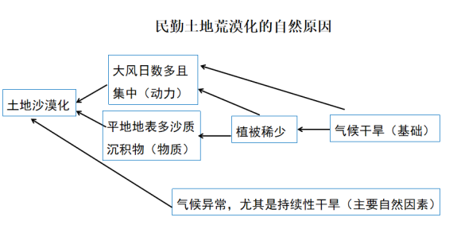 | PPT展示图文材料，说出荒漠化的危害  教师播放视频  教师展示学生的解析思路和答案，并及时评价。教师讲评的同时，也板书要素间的关联图，最后展示答案  教师引导学生基于民勤的荒漠化类型、自然地理环境特征进行分析；  教师引导构建荒漠化与自然环境要素的关系 | 能初步了解民勤的地理位置以及荒漠化的严重程度，从而引导其发现问题。  从感性的角度认识可观察到的自然景观要素  从理性的角度，构建气候与水文、植被、土壤的关系，以便归纳出该区域显著的自然环境特征。表格可检测学生的思维结构水平（无结构/单点/多点/关联），以便及时调整教学策略  引导学生运用自然环境要素特征去分析环境问题的原因，树立地理环境的整体观
课堂探究 | 过渡 | 干旱的自然环境特征是荒漠化的潜在威胁，但民勤的环境并非一直都如此恶劣，究竟是什么原因导致区域的环境要素发生改变，从而产生了严重的环境问题 |  | 明确区域生态环境建设的原因出自然外，还有人为。人为因素对区域环境的改变尤为明显。从而初步梳理人地协调观
课堂探究 | 活动二 | 1.学生阅读材料并引发思考（检测目标3）  民勤地区古称“潴野泽”，曾是一片面积约16万平方公里的淡水湖。明清以来，民勤大小河流、湖泊渐渐萎缩。据《民勤县志》记载：古河流干涸的冲积沙，形成危害绿洲的“沙库”。  2.依据民勤近20年的人口变化图，描述该区域的人口数量变化（学生作答）  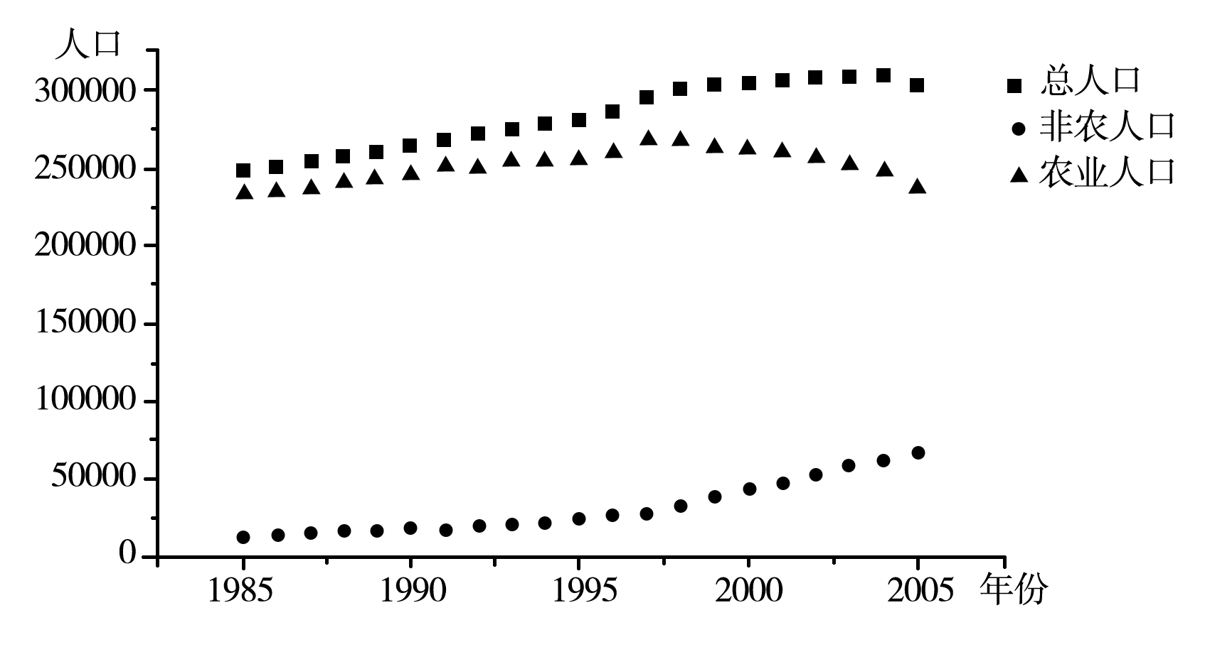  图1 民勤县近20年人口变化图  总人口数量呈增长趋势；农村人口比重大，城市人口所占比重小；  城市人口数量增长加快。  3.依据民勤县上游来水量、地下水开采量与耕地面积变化图，描述上游来水量、地下水开采量和流域耕地面积变化并分析它们之间的内在联系。（学生作答）  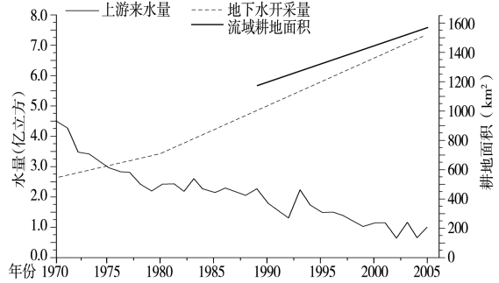  图2 民勤县上游来水量、地下水开采量与耕地面积变化图  人口增多，过度开垦，用水量增加，石羊河下游水量减少(入湖水量减少)，湖泊干涸，湖床裸露，成为沙库。  - 推测民勤地区由淡水湖逐渐演变为“沙库”的主要人为原因。（学生基于前两题的铺垫自主作答）  淡水湖演变为“沙库”意味着湖泊干涸、湖区沙床裸露、荒漠化。结合材料可知，随着社会发展，民勤地区人口增多， 经济活动强度增大，过度开垦，农业用水量增加，使得入湖水量减少，湖泊干涸，湖床裸露，成为沙库。  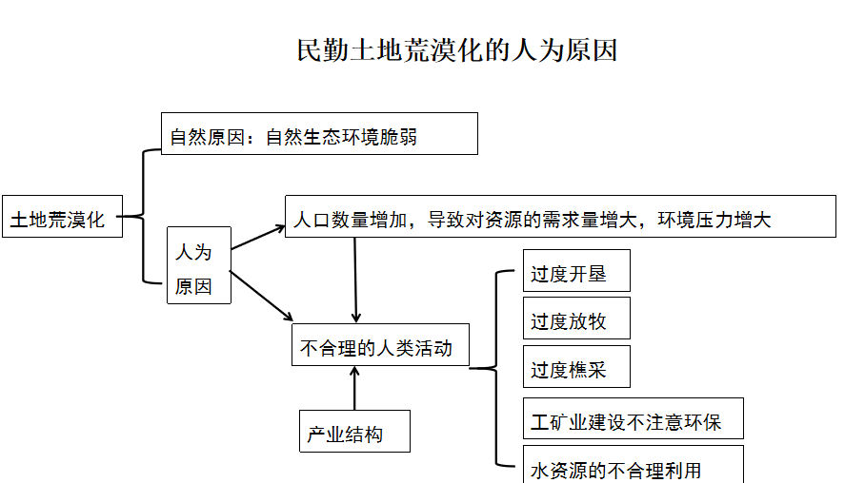 | 教师展示文字材料  教师引导学生从坐标图中获取解读上游来水量、地下水开采量与耕地面积变化特征，并引导构建人口数量与人类活动的关系  教师展示答案  教师总结并板书荒漠化的人为因素 | 让学生进一步明确区域环境的变化，是因为人类活动对环境要素的改变而导致的，当改造的力度超过了环境承载力，变就有了环境问题。  培养学生获取解读地理信息的能力，树立人口、人类活动与环境之间的联系
课堂探究 | 学后检测 | 学生自主完成学后检测的习题（检测目标1、2、3） | 教师对学生答题过程及答案进行评价 | 评价是否落实分析荒漠化成因的分析方法
学后反思 |  | 请自主梳理本节知识体系，你是通过什么方法和策略学会本节内容的，你觉得还有什么内容比较薄弱，需要老师提供何种帮助？你还有什么好的经验和方法和大家分享，请写在下方区域。 |  | 学会反思学习，明确学习中还存在的问题，提高复习有效性。

【教师反思】
学历案是指教师在班级教学的背景下，为了便于儿童自主或社会建构经验，围绕某一相对独立的学习单位，对学生学习过程进行专业化预设的方案。它对于实现学生“深度的学”教师“深度的教”是一种非常有效的途径。本节课的学历案，我从学习主题、学习目标、评价任务、学法建议、学习过程、学后反思六个方面编写，体现了以“何以学会”为中心，以形成性评价为指引，分解目标的达成过程，为学生的学提供了清晰的途径，但不足在于：没有基于学习单元或主题来设计，仍然重于单科教学“精耕细作”，轻于课时间的“谋篇布局”，碎片化教学的嫌疑明显。 （本课为成都市菜单培训展示课）
（双流艺体中学 蒋瑛）
【点评】
“教了不等于学了，学了不等于学会了”，这是时常困扰教师的问题。教师一定要关注“如何学会”。关注教的是教案，关注学的是学案，让学生如何学会就是“学历案”。“学历案”即学习经历的方案，体现学生学习经历的全过程，它可以成为教师收集学习信息的依据，教师把握学生经验、有效实施教学的手段。
蒋瑛老师的学历案设计还处于学习、研究、实践的初级阶段，但还是较好地体现了目标、评价和教学的一致性，包括学习主题、课标要求、学习目标、评价任务、学习过程（学法建议、课前预习、课中学习）、目标检测、学后反思等要素；体现学生学习“经历”的设计，突出问题设计、活动设计、学习方式设计，通过学历案的研发与使用，把课堂充分放手给了学生，提供了学习路径，有利于引导学生自主学习，有利于学生核心素养的培养。
（双流研培中心 刘光文）

